Chapitre 17 : Signaux et capteurs
- Exploiter la loi des mailles et la loi des noeuds
- Utiliser la loi d’Ohm
- Représenter un nuage de points associé à une caractéristique et modéliser une caractéristique
- Exploiter la caractéristique d’un dipôle : point de fonctionnement et modélisation
- Utiliser un dispositif avec un microcontrôleur et capteur

Rappels de vocabulaire

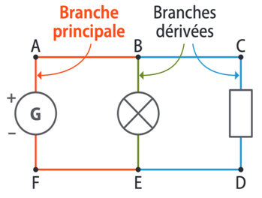
Un dipôle est un élément de circuit électrique possédant deux bornes (résistance, lampe, diode…).

On différencie le circuit en série qui ne comporte qu’une seule maille du circuit en dérivation qui en comporte au moins deux.
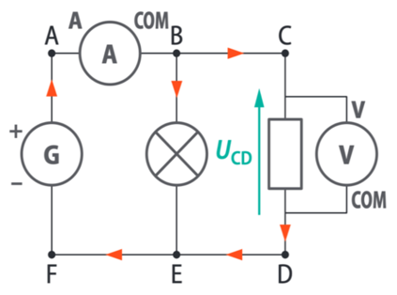
L’intensité I du courant électrique correspond au débit (nombre par seconde) d’électrons qui traversent le fil. Elle s’exprime en ampère (A) et se mesure avec un ampèremètre.

La tension électrique U_{AB} entre deux points d’un circuit caractérise la différence d’état électrique entre ces deux points. Elle s’exprime en volt (V) et est mesurée à l’aide d’un voltmètre. U_{AB} est représentée sur le schéma d’un circuit électrique par une flèche dont l’origine est au voisinage du point B et dont l’extrémité pointe vers le voisinage du point A.

Remarque : Par convention, la tension aux bornes d’un générateur est représentée dans le même sens que l’intensité alors que pour un récepteur, la tension et l’intensité sont de sens opposés.

Circuits électriques

- Loi des nœuds
Gustav Kirchhoff
(1824-1887)

Grand physicien allemand du XIXe siècle. C’est lui qui a établi la loi des nœuds en 1845.
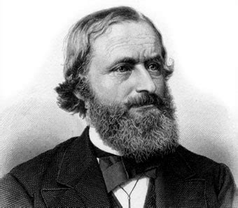
Dans un circuit électrique, un nœud est un point de connexion d’au moins 3 dipôles.
Loi des nœuds : la somme des intensités des courants qui arrivent dans un nœud est égale à la somme des intensités des courants qui repartent du nœud.
$$\sum{I_{entrants}}=\sum{I_{sortants}}$$

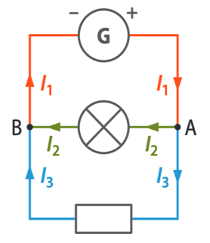
Exemple : Dans le circuit ci-contre, un courant arrive au nœud A avec une intensité I₁. Les courants qui en repartent dans les branches dérivées ont des intensités respectives I₂ = 0,5 A et I₃ = 0,2 A. D’après la loi des nœuds appliquée au nœud A :
$$I_{1}=I_{2}+I_{3}=0,5+0,2=0,7 A$$
Le même raisonnement au nœud B donne $I_{2}+I_{3}=I_{1}$.

- Loi des mailles
Une maille est un chemin dans un circuit électrique qui forme une boucle fermée.
Loi des mailles : la somme des tensions le long d’une maille orientée* est nulle.

*Une maille est dite orientée quand on a arbitrairement fixé un sens de parcours.

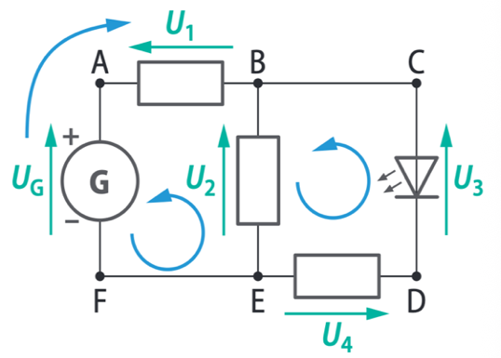
Exemple : Dans le circuit ci-contre, la maille AFEBA est parcourue dans le sens anti-horaire d’où : -U_{G} + U₂ + U₁ = 0
La maille BEDCB est parcourue dans le sens anti-horaire d’où :
-U₂ + U₄ + U₃ = 0
La maille ACDFA est parcourue dans le sens horaire d’où :
-U₁ - U₃ - U₄ + U_{G} = 0

Dipôles électriques
Georg Ohm
(1789-1854)

Physicien allemand qui a découvert l’existance d’une relation de proportionalité entre la tension et l’intensité du courant traversant un conducteur en 1827.
- Loi d’Ohm
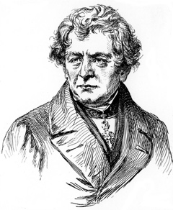
D’après la loi d’Ohm, la tension U aux bornes d’un conducteur ohmique est égale au produit de sa résistance R et de l’intensité I du courant électrique qui la traverse.
$$U=R×I$$
En V
En A
En Ω

- Caractéristique d’un dipôle
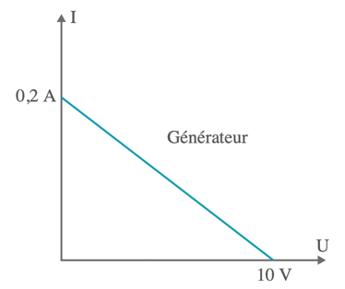
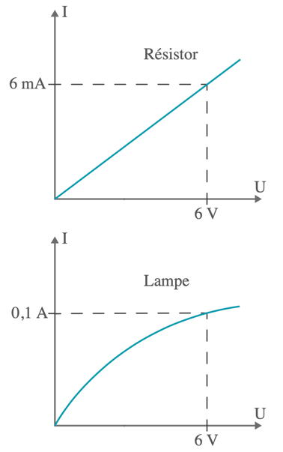
La caractéristique d’un dipôle est la représentation graphique U = f(I) (ou I = f(U)) de la tension électrique U aux bornes d’un dipôle en fonction de l’intensité I du courant électrique qui le traverse.

Dans le cas d’un résistor (une « résistance »), la courbe peut être modélisée par une fonction linéaire (d’équation $y=a∙x$).

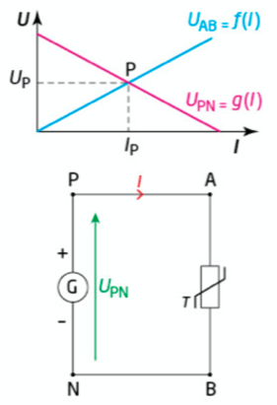
- Point de fonctionnement
Lorsqu’un récepteur est branché aux bornes d’un générateur, un courant de même intensité I_{P} traverse les deux dipôles.
Le point de fonctionnement d’un circuit, noté P {I_{P} ; U_{P} = U_{PN} = U_{AB}} est le point d’intersection des caractéristiques du générateur et du récepteur branché en série.

Capteurs électriques

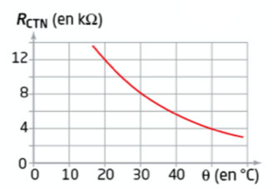
Un capteur électrique est un dispositif qui transforme une grandeur physique mesurable (température, éclairement…) en une grandeur électrique (souvent la tension). Il est caractérisé par sa courbe d’étalonnage, c’est la représentation graphique de la résistance R du capteur en fonction de la grandeur X (cf ci-contre la courbe d’étalonnage d’une thermistance).

Quelques exemples :
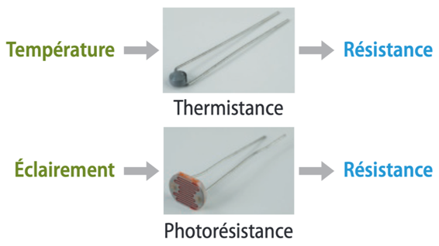
- Une photodiode, présente dans un appareil photo numérique par exemple, est un capteur de lumière dont l’intensité du courant qui le traverse est proportionnelle, dans certaines conditions, à l’éclairement.
- Une thermistance ou une photorésistance, présentes respectivement dans un thermomètre électronique ou dans un détecteur optique, sont des capteurs électriques résistifs car leur résistance dépend d’une grandeur physique : la température ou l’éclairement.

Ex : 9, 10, 12, 20, 24, 29 p 313 → 320
Ex supplémentaires : 7, 8, 11, (13, 14 ou 15), 17, 23, 27 p 313 → 319

